D
urante la mayor parte del primer trimestre del 2013 se observó una fuerte tendencia de valorización en los TES, principalmente como resultado de una baja inflación, la reducción de 100 pbs en la tasa de intervención hasta niveles de 3.25% y del aumento en la calificación y en la perspectiva de la deuda soberana, lo que en conjunto permitió que los TES de mayor plazo (los que vencen en el 2018 y hasta el 2026) alcanzaran las más bajas tasas de negociación en su historia, generando grandes utilidades en los portafolios por valoración a mercado.
Sin embargo, a mediados del segundo trimestre, cambios potenciales en la normatividad local de los Fondos de Pensiones Obligatorias se conjugaron con la turbulencia de los mercados internacionales desatada por la expectativa de que la Fed empezaría a reducir su ritmo de compras mensuales de activos (el QE3) antes de finalizar 2013, generando grandes pérdidas para los portafolios.
A partir de agosto y hasta octubre, esta tendencia de alza en las tasas se modifica, generando algunas recuperaciones por valoración, pero noviembre nuevamente se caracteriza grandes volatilidades y por altibajos en sus tasas de negociación, los cuales estuvieron determinados tanto por la publicación de datos y por las minutas de la reunión de la Fed de octubre, como por intervenciones de miembros de la Fed.
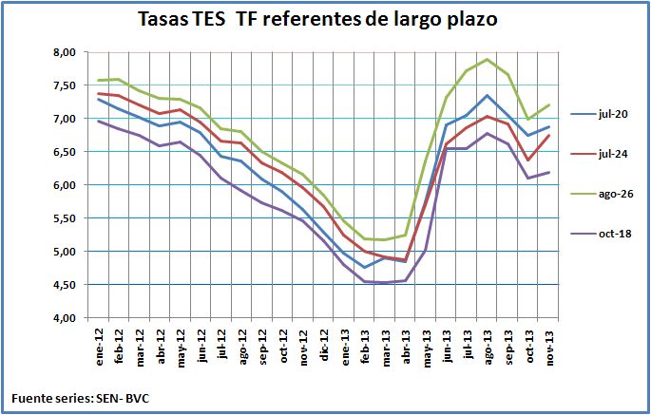
Daniel Chicaíza Cosme

Existe una relación inversa entre el precio y la tasa de mercado de un bono. A mayor tasa menor precio del bono y viceversa. Esto se da por efectos de la valoración a precios de mercado. Para una mayor ilustración sobre el tema de “valoración a precios de mercado” consúltese el libro: “Finanzas para no financieros, el caso colombiano”. Capitulo 3. Editorial Javeriana. Primera edición abril 2013, Daniel Chicaiza Cosme.
Sistema de Reserva Federal (FED) es el sistema bancario central de los Estados Unidos, equivalente al Banco de la República en nuestro país.

